·概述

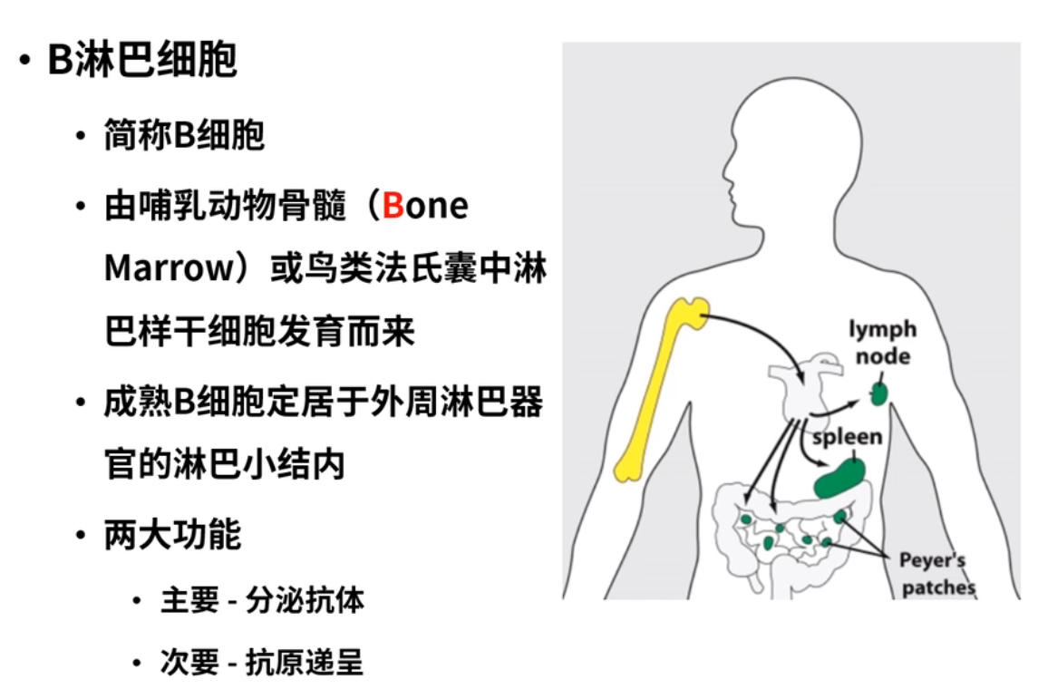

·B细胞的分化发育

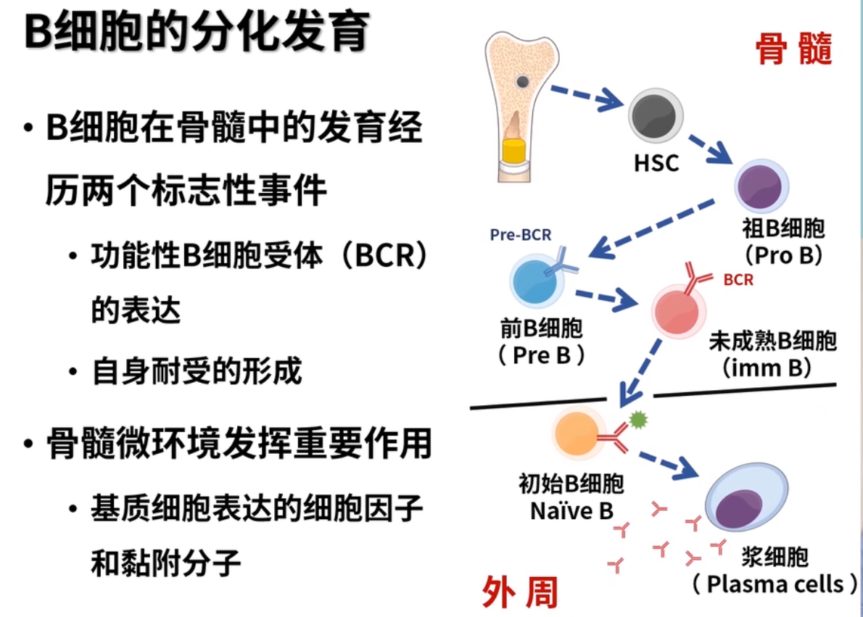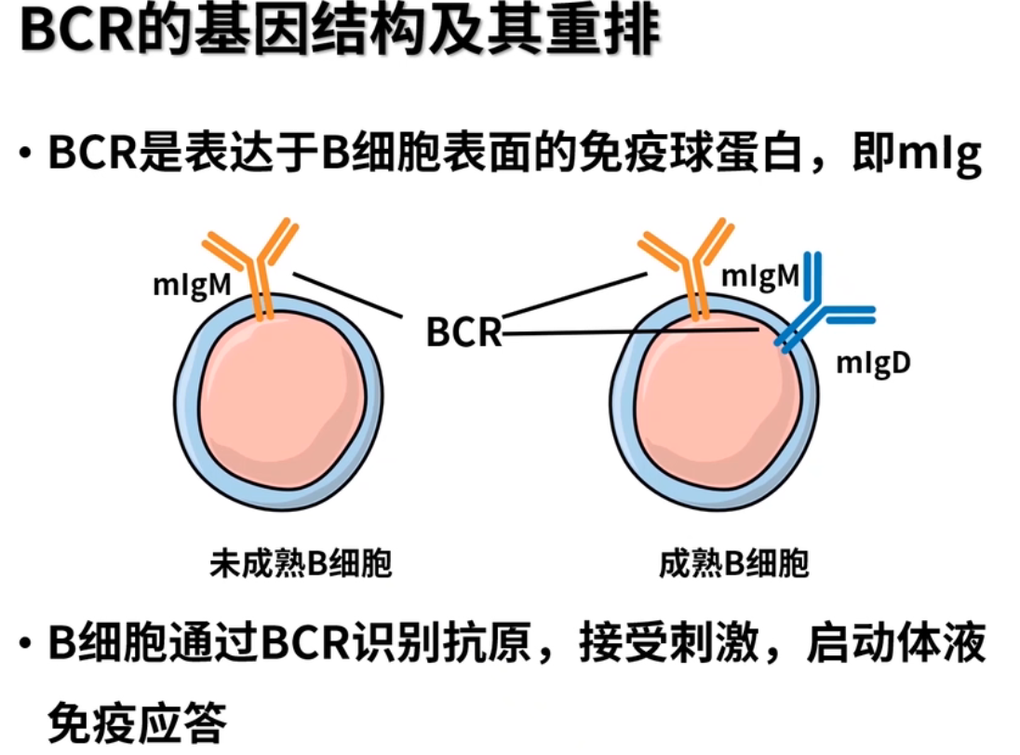

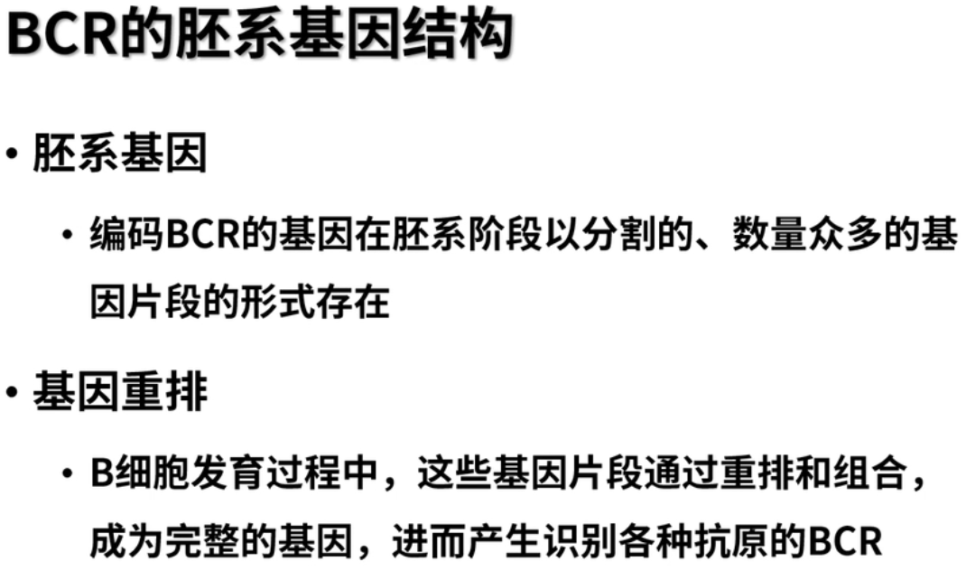

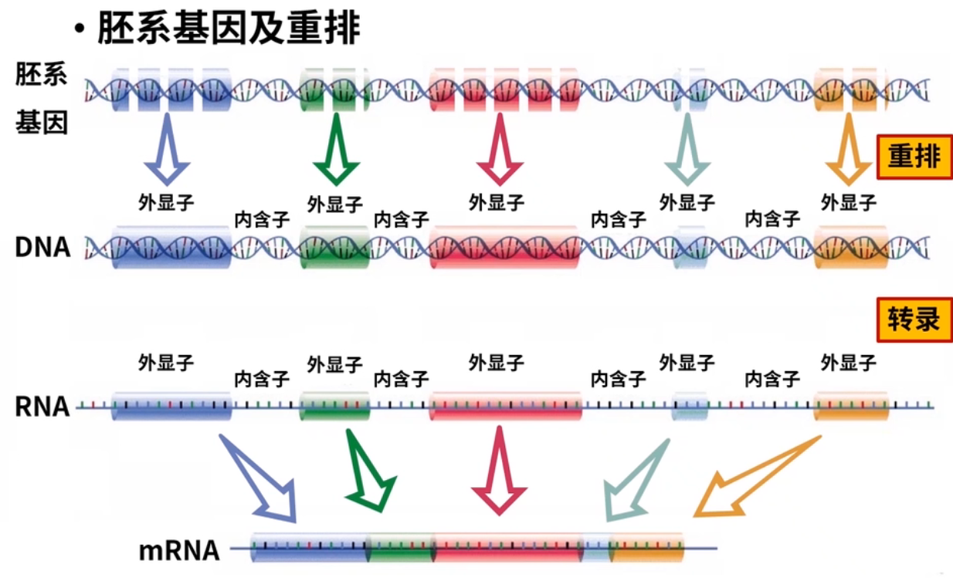

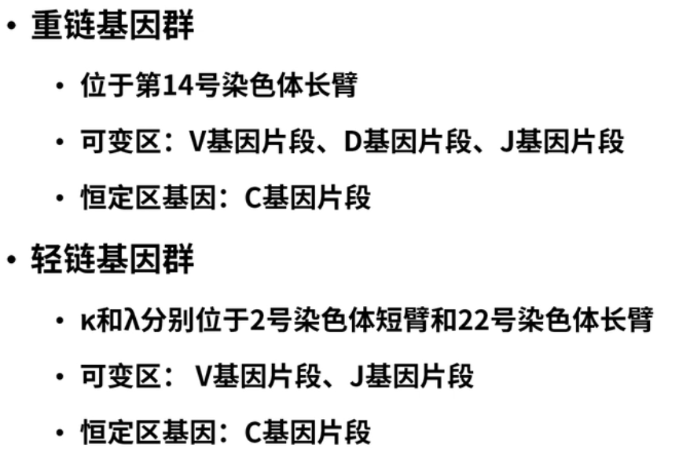

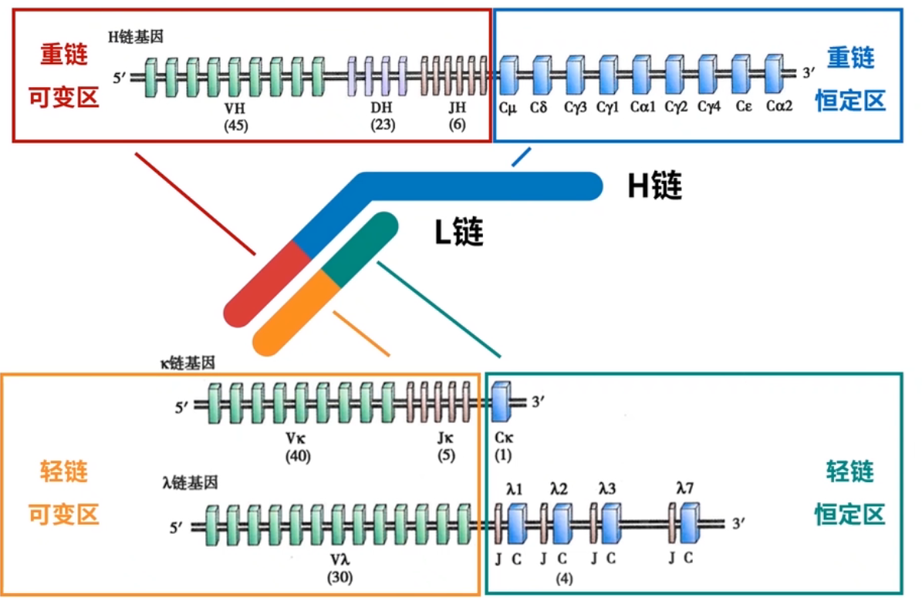

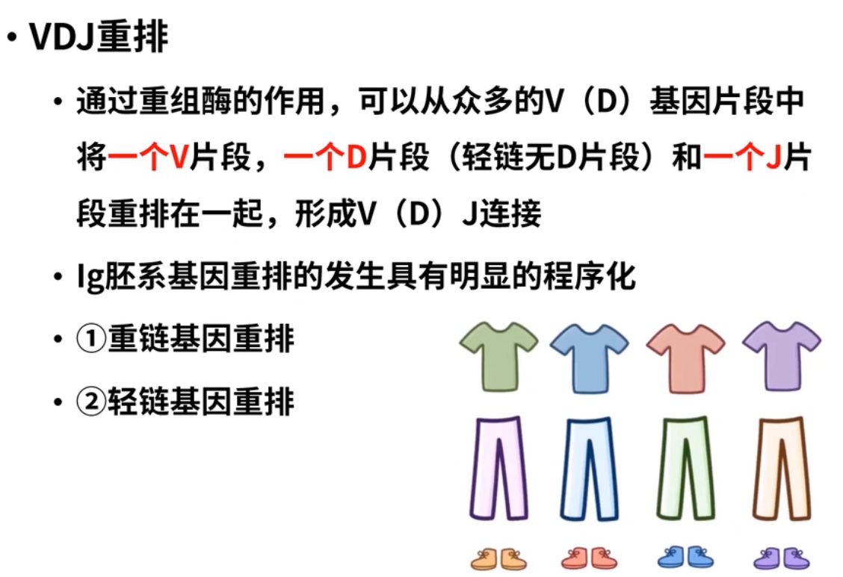

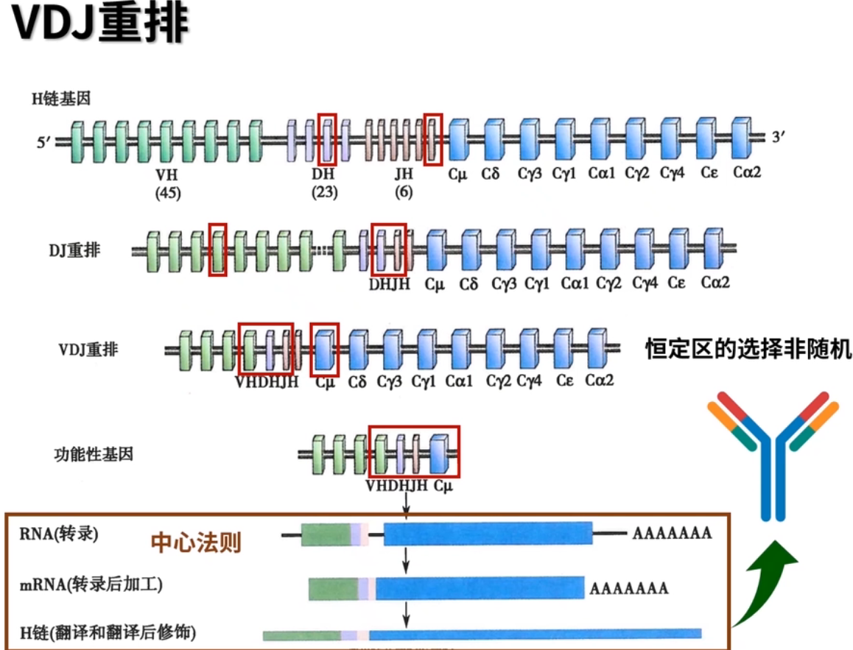

两条染色体编码出不同的抗体

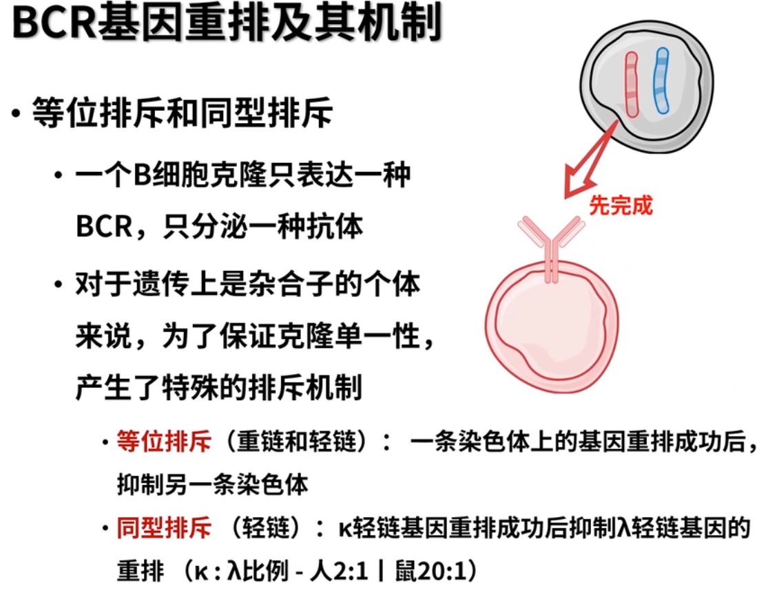

·抗原识别受体多样性

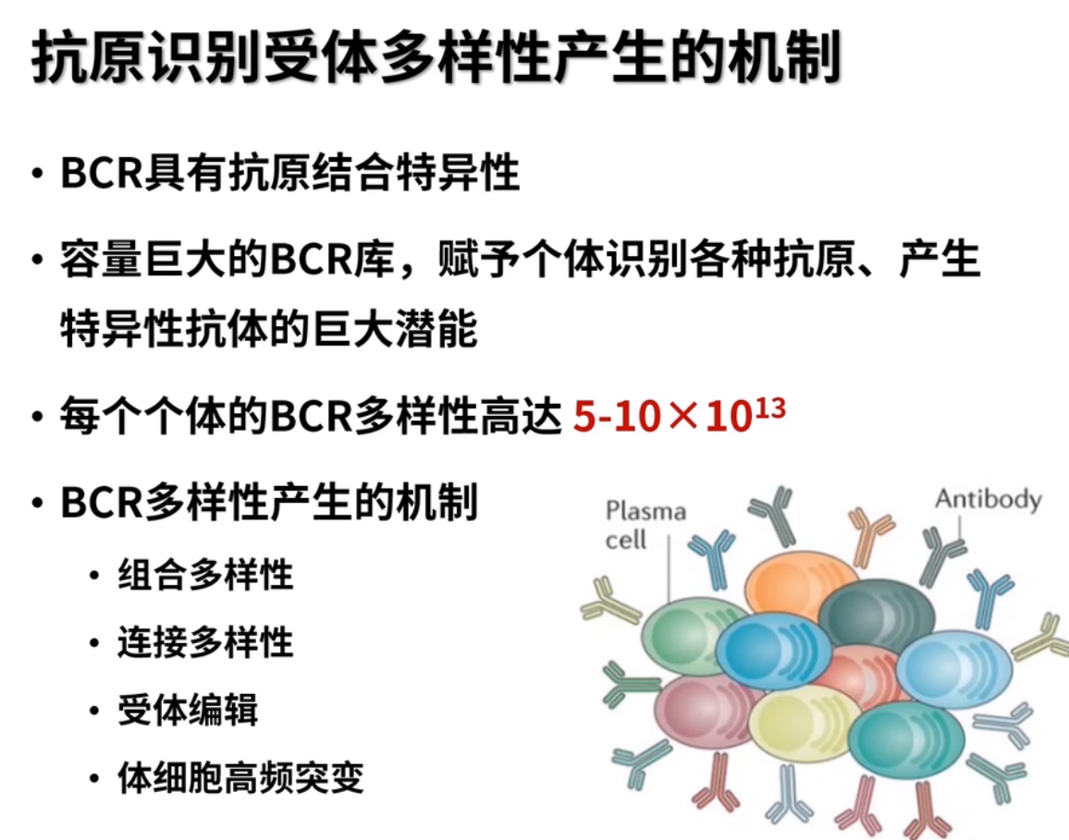

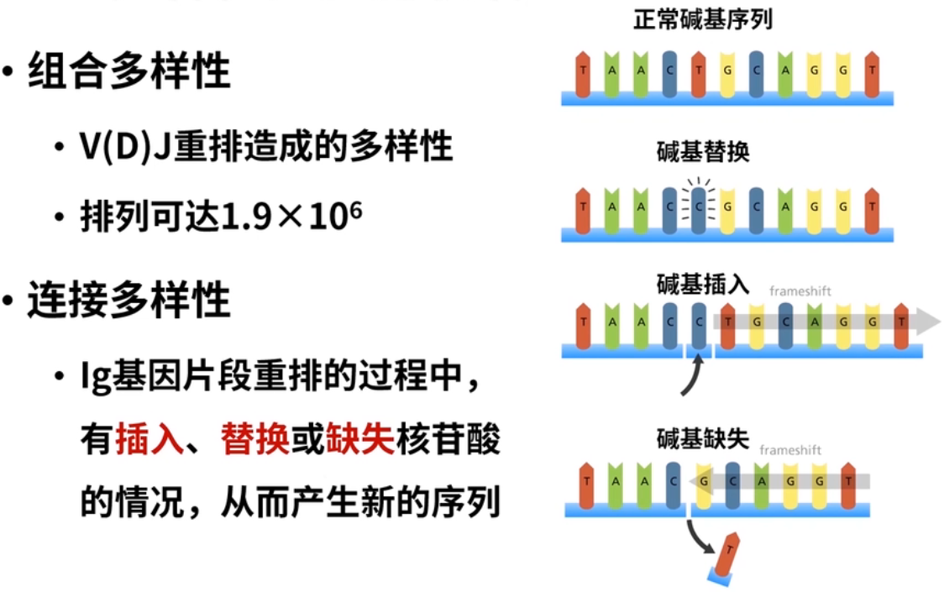

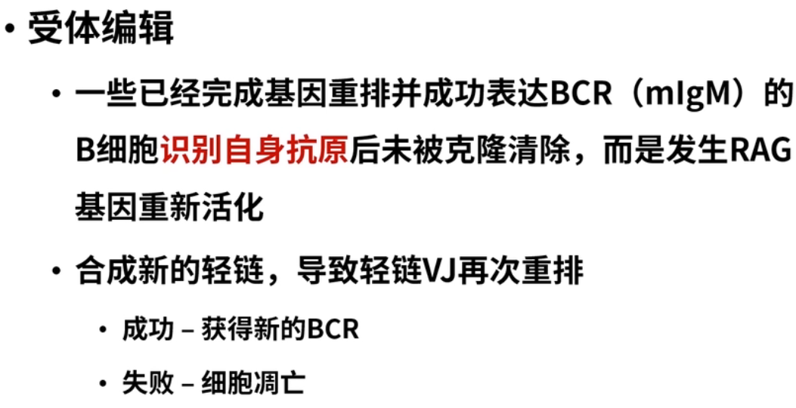

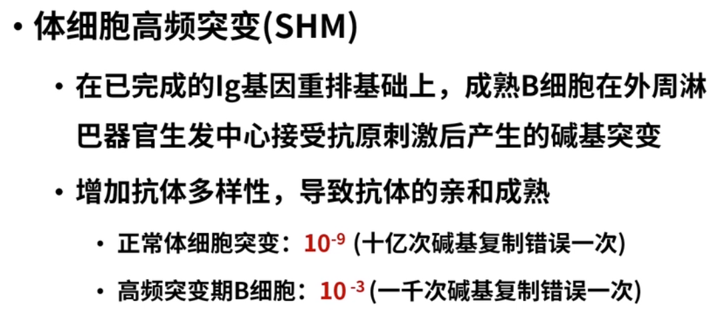

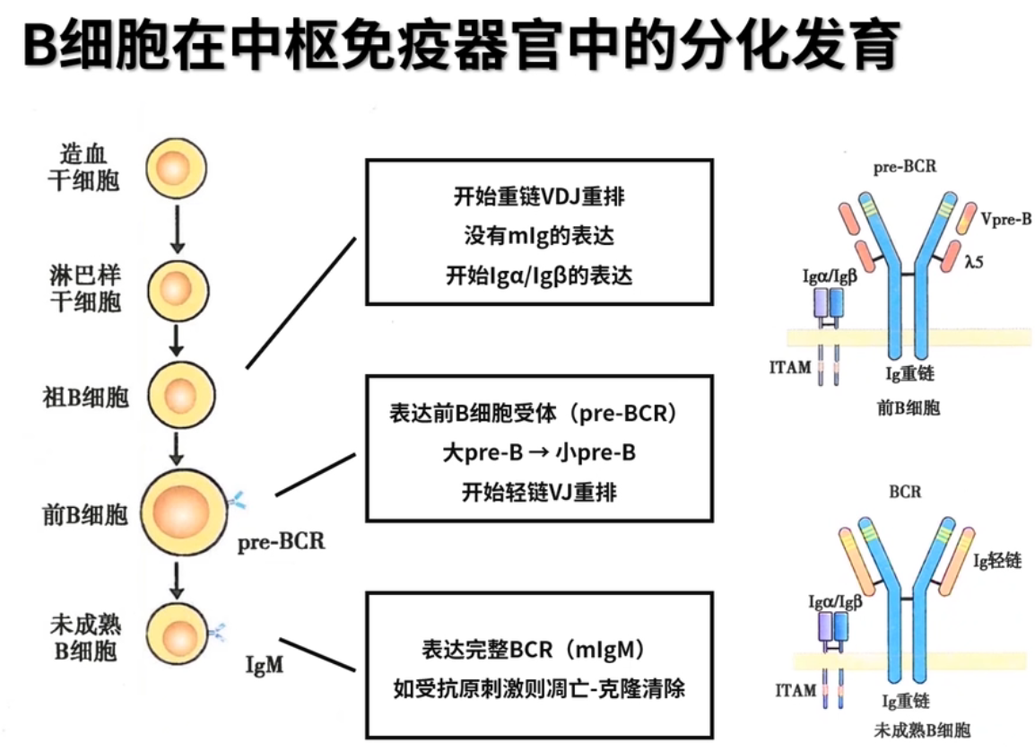

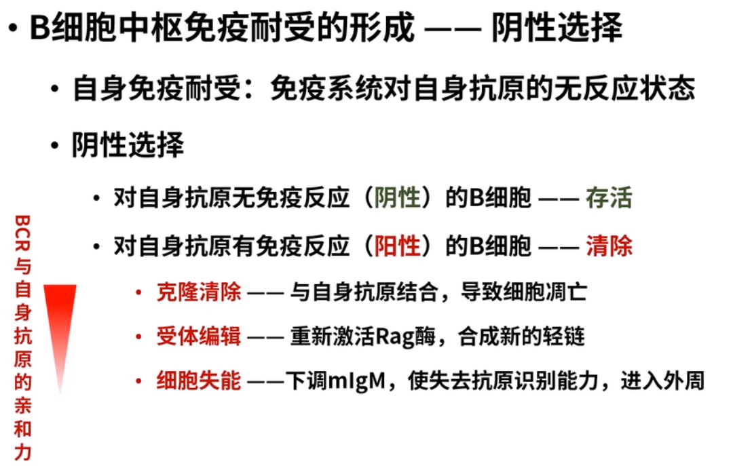

·B细胞表面重要分子

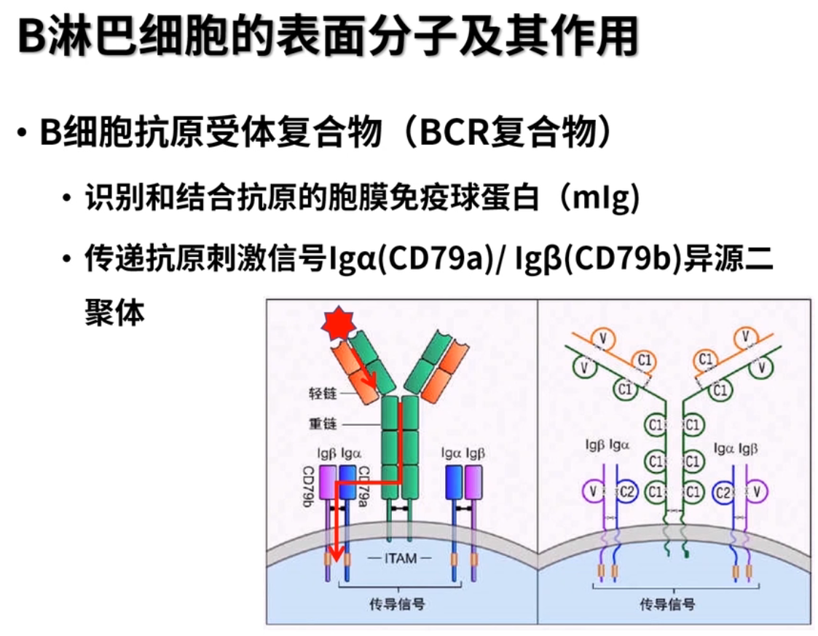

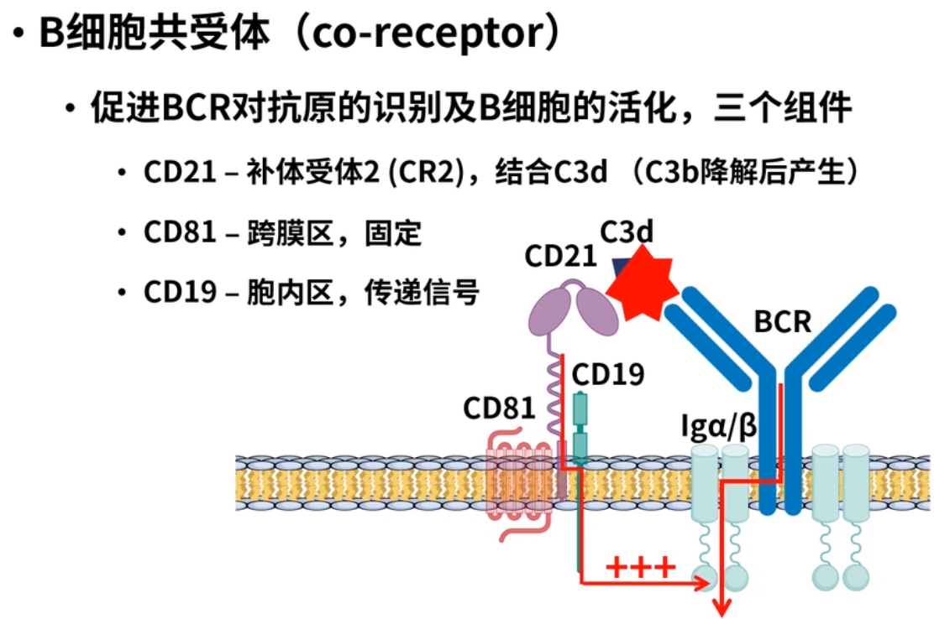

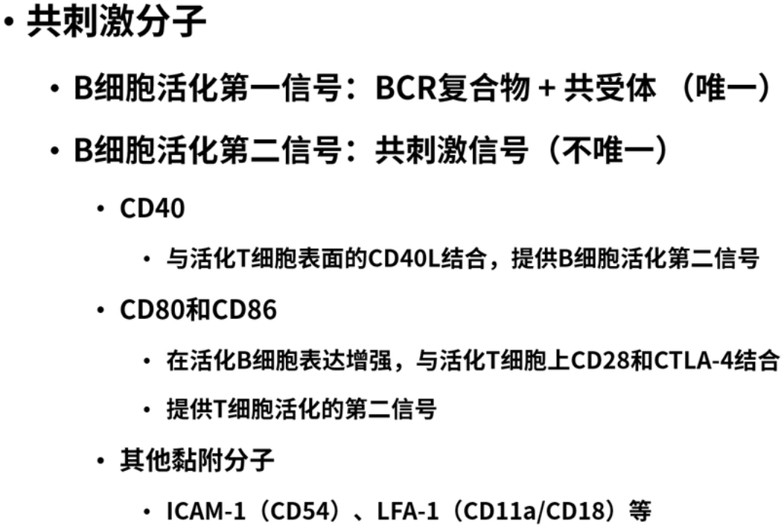辅助Th

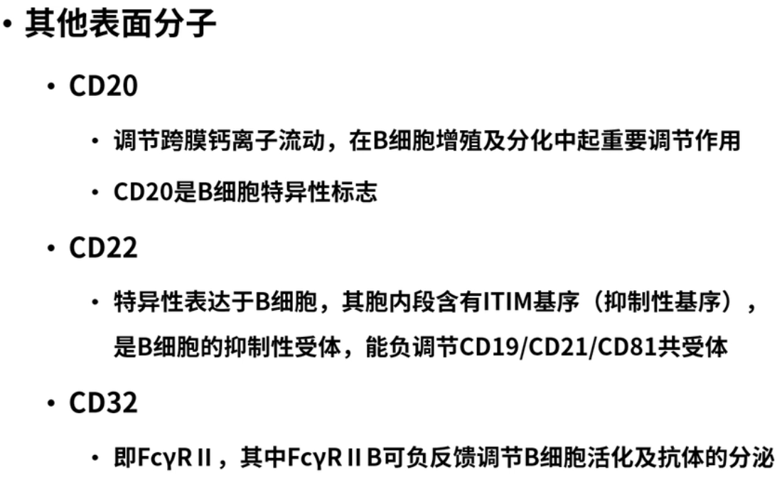

·分类

NaiveB 初始

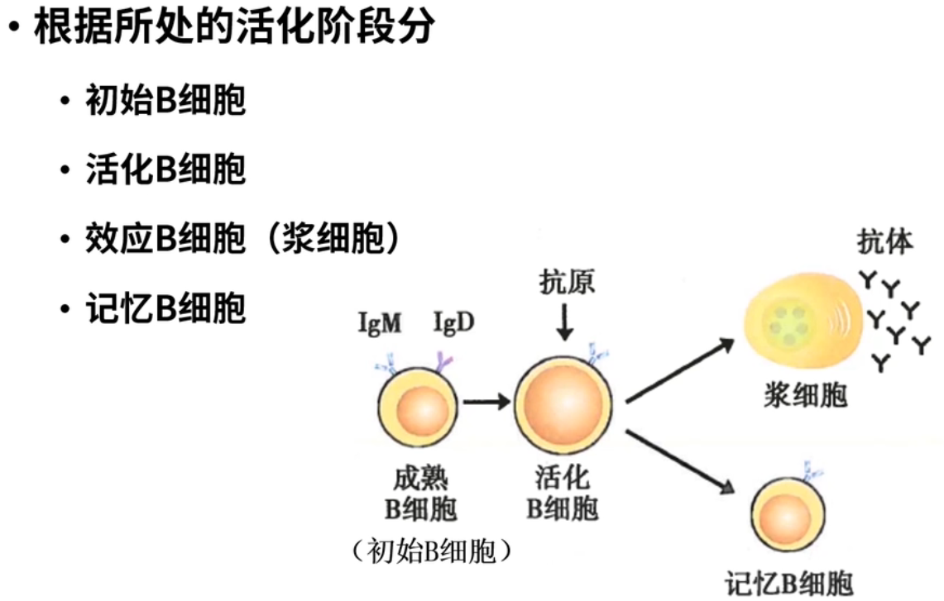

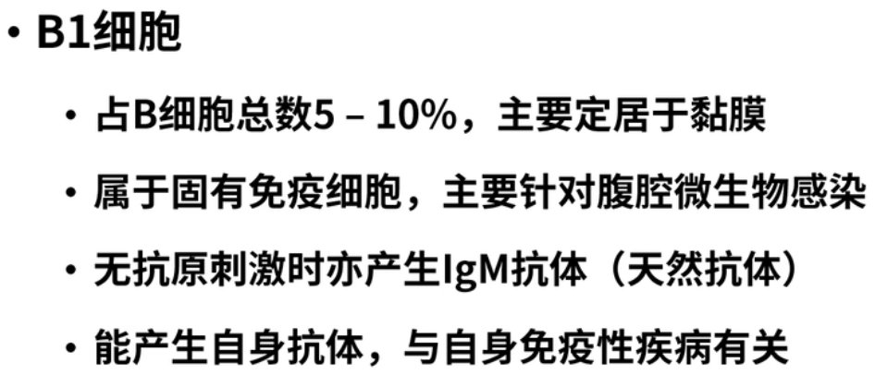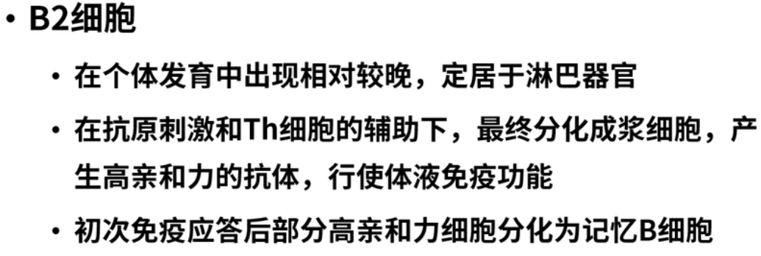

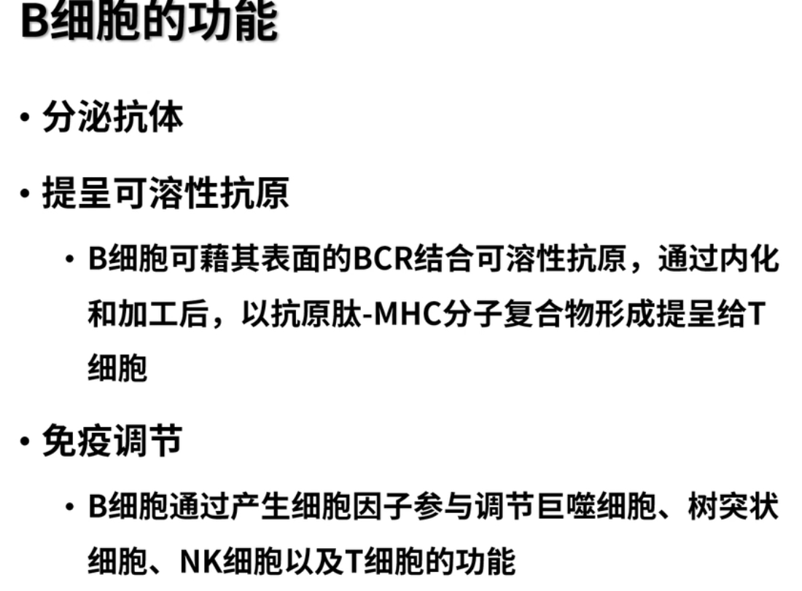

\*简述B细胞的胚系基因结构及其基因重排机制  
基因结构：重链基因群位于14号染色体，可变区VDJ恒定区C；轻链基因群分为 k 基因（位于2号染色体）和入基因（位于22号染色体），可变区VJ恒定区C  
重排机制：通过重组酶进行重排，先重链可变区重排再轻链。  
（重链胚系基因经过重排先形成D-J连接，然后发生V-DJ连接）  
\*简述B细胞的主要表面分子及其功能  
  
—、 B细胞抗原受体复合物：识别抗原刺激信号并传递到胞内  
二、B细胞共受体：促进BCR对抗原的识 别及B细胞的活化  
三、共刺激分子：与Th细胞相互作用产生B细胞活化的第二信号  
四、其他表面分子：如CD19、CD20、CD22、CD32